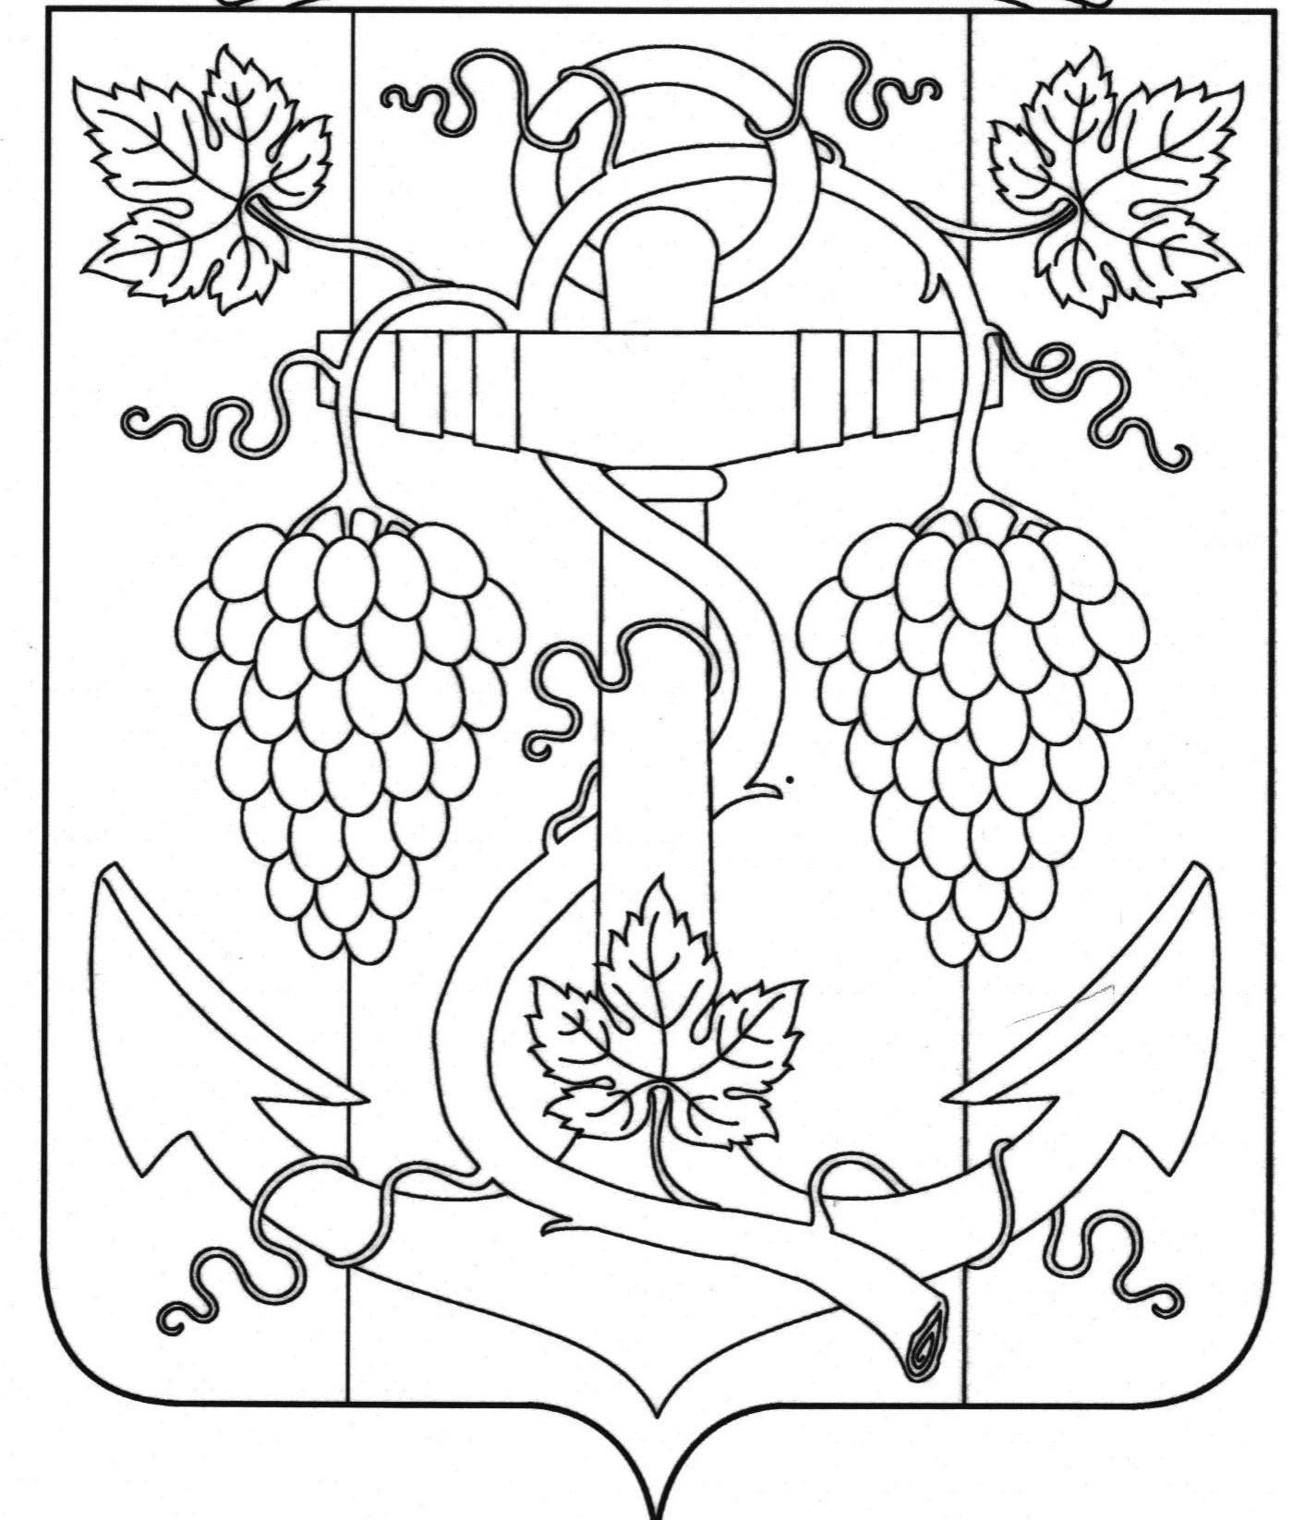

АДМИНИСТРАЦИЯ ЗАПОРОЖСКОГО СЕЛЬСКОГО ПОСЕЛЕНИЯ
ТЕМРЮКСКОГО РАЙОНА

ПОСТАНОВЛЕНИЕ

от 05.04.2016 № 84
ст-ца Запорожская

О внесении изменений в постановлении администрации Запорожского сельского поселения Темрюкского района от 19 ноября 2015 года № 464 «Об утверждении муниципальной программы
«Комплексное развитие систем коммунальной инфраструктуры Запорожского сельского поселения Темрюкского района» на 2016 год

В соответствии с Бюджетным кодексом Российской Федерации, Уставом Запорожского сельского поселения Темрюкского района, а так же в целях приведения муниципальных правовых актов Запорожского сельского поселения Темрюкского района в соответствие с действующим законодательством , п о с т а н о в л я ю:
1. Внести изменение в постановление администрации Запорожского сельского поселения Темрюкского района от 19 ноября 2015 года № 464 «Об утверждении муниципальной программы «Разработка комплексной системы коммунальной инфраструктуры Запорожского сельского поселения Темрюкского района» на 2016 год.
1.1 Изменить объем финансирования муниципальной программы с
100 000 (сто тысяч) рублей на 163 000 (сто шестьдесят три тысячи) рублей.
1.2. Добавить в приложение и по тексту мероприятие «Эксплуатация системы газораспределение и газопотребление Запорожского сельского поселения Темрюкского района» и обозначить сумму в 63 000 (шестьдесят три тысячи) рублей.
2. Финансовому отделу разместить на официальном сайте администрации Запорожского сельского поселения Темрюкского района.
3. Контроль за выполнением настоящего постановления возложить на заместителя главы Запорожского сельского поселения Темрюкского района В.В.Полтораченко.
4. Постановление вступает в силу со дня его подписания.

Глава Запорожского сельского поселения
Темрюкского района Н.Г. Колодина

